Задача 4

Циклы, ряды.

При некоторых заданных x (допустимые значения x – интервал (-R, R)), n и e, определяемых вводом, вычислить:
1) сумму n слагаемых заданного вида;
2) сумму тех слагаемых, которые по абсолютной величине больше e;
3) сумму тех слагаемых, которые по абсолютной величине больше e/10;
4) значение функции с помощью методов Math.

При вычислениях необходимо выразить a_{n} (n-ый член ряда) как зависимость от n, a_{n-1} и x, т.е. виде a^{n} = f(n, a_{n-1}, x). Другие варианты решения не принимаются.
Использовать только 1 цикл.

  - 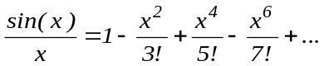 (R=∞).
  - 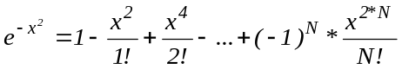 (R=∞).
  - 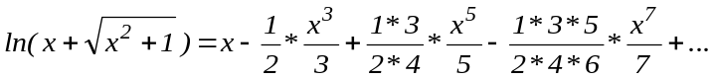 (R=1).
  - 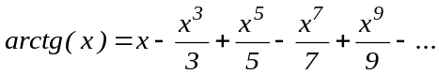 (R=1).
  - 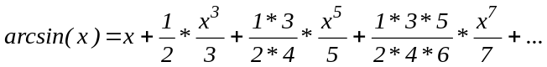 (R=1).
  - 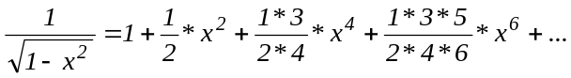 (R=1).
  - 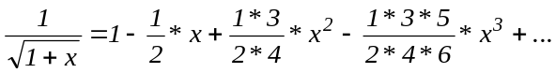 (R=1).
  - 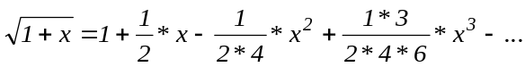 (R=1).
  - 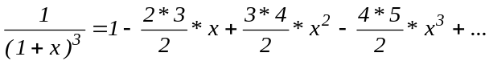 (R=1).
  - 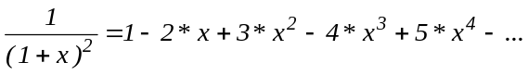 (R=1).
  - 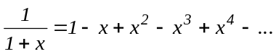 (R=1).
  - 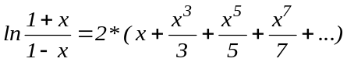 (R=1).
  - 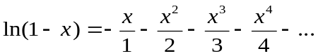 (R=1).
  - 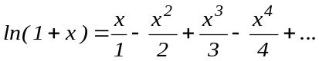 (R=1).
  - 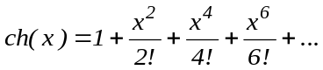 (R=∞).
  - 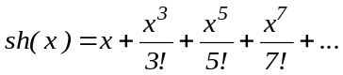 (R=∞).
  - 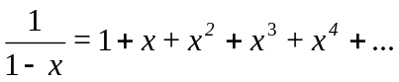 (R=1).
  - 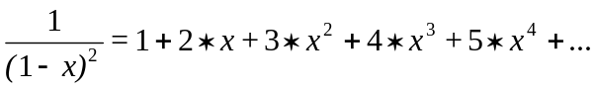 (R=1).
  - 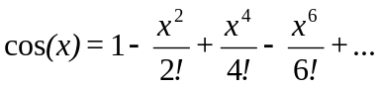 (R=∞).
  - 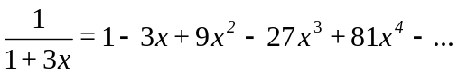 (R=1).
  - 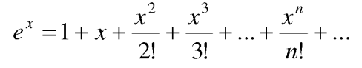 (R=∞)
  - 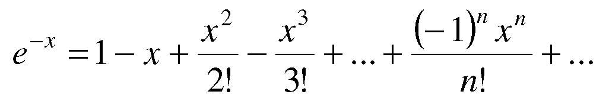 (R=∞)
  - 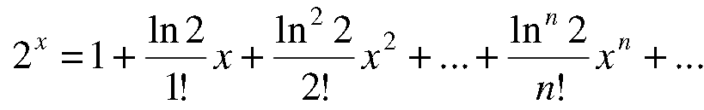 (R=∞)

ln(sqrt(1-x))

